
אסף ערך וכתב :

הצב"י ענתבי -
אליעוז חפר ס"ט

דף מידע מספר 31
לחקר יוחסין ותולדות משפחת ענתבי.

"שלום שלום לקרוב ולרחוק..."

...והיא שעמדה לאבותינו ולנו ,
שלא אחד בלבד – עמד עלינו לכלותינו... "

חג האביב בפתח ועמו כל נוהגיו וייחודיו וגולת הכותרת שבהן היא ארוחת החג ערב הסדר.
אני סמוך ובטוח שכאשר אתם קוראים מילים אלה מתנגנת באוזניכם מנגינת "והיא שעמדה" .
כל אחד לחנו ומסורתו אבל המילים אותן מילים.
ואין לך סדר שאין בו "מלחמת לחנים" ניטשת סביב השולחן , והיא מגיעה לשיאה בהגיענו לשירת "והיא שעמדה" .
הילדים בגן התחנכו על ברכי הלחן האשכנזי הנפוץ:
(לחצו על הקישור כדי לעבור למנגינה) http://www.zemereshet.co.il/song.asp?id=405,
דור ההורים מתרפק על הלחן החסידי היפה
(לחצו על הקישור כדי לעבור למנגינה) http://www.piyut.org.il/tradition/820.html?currPerformance=1066
ודור הסבים רוצה להחיות מסורת בית אבותיו במקאם הפיוט הספרדי
http://www.piyut.org.il/tradition/815.html?currPerformance=1062 (זהו אותו דף אך עם לחן שונה)
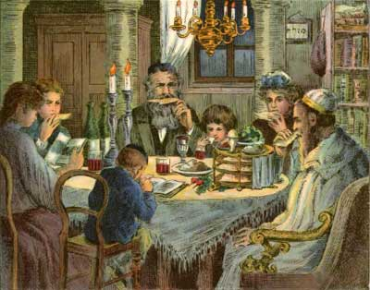

ההגדה לליל הסדר
מתוך הגדה של פסח תרפ"ט
וינה 1929
בית הספרים הלאומי


שלכם
הצב"י ענתבי
אליעוז חפר

חוקי "מלחמת הלחנים" הזו ידועה מראש : "כל דאלים – גבר" דהיינו מי שקולו נשמע ברמה
לחנו שלו ינצח , ואז "השמחה" בהחלט רבה : כי אביב הגיע , פסח בא.
אולם השנה נתברכנו פעמיים :
בערב החג הזה נברך את ברכת החמה . ברכה שנאמרת פעם ב 28 שנים.
ברכת החמה היא ברכת ראייה שמברכים כשרואים את השמש בתחילת כל מחזור בן 28 שנים, שבו לפי המסורת השמש חוזרת למקומה המקורי בבריאת העולם באותה שעה ובאותו יום בשבוע כבזמן הבריאה. וכך פסק הרמב"ם (הלכות ברכות י, יח):
הרואה את החמה ביום תקופת ניסן של תחילת המחזור של שמונה ועשרים, שהתקופה בתחילת ליל רביעי--כשרואה אותה ביום רביעי בבוקר, מברך עושה בראשית...
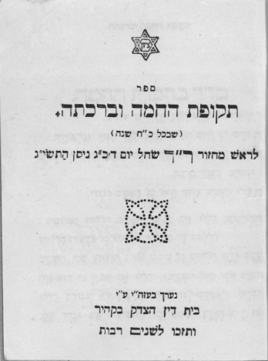
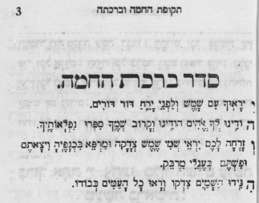
ושמעתי כי מחשבי קיצין ומועדים קבעו שרק פעם בעבר היה מועד מולד החמה בליל הסדר , היה זה כאשר יצאו בני ישראל ממצרים. ראו כמה מיוחדת ברכה זו אשר תחילתה מובאת בזה ורשומה
ברכת החמה – נדפס בקאהיר שנת 1953
תודות לח' אברהם נינו דיין שהעביר לי ברכה זו.
בר"ת השם המפורש.

מעניין ל"דלג אחורנית" בזמן ולמצוא היכן היו אבותינו בפעמים הקודמות שנאמרה ברכה זו.
כך מצאתי למשל –
שהברכה הראשונה במאה ה- 19 נאמרה ב ז' בניסן תקע"ג (7 באפריל 1813) .
לפי אחת המסורות זו השנה בה נולד היש"ר (הרב יהודה שבתאי רפאל) ענתבי זצ"ל , אשר חתימתו מתנוססת בדפים אלה משמאל.
הברכה השנייה באותה מאה נערכה ב ט"ז בניסן תר"א (7 אפריל 1841) .
זהו המועד שבו ר' יעקב ענתבי בן דודו של היש"ר ענתבי החל מתאושש מהנוראות שעברו אותו בפרשת עלילת דמשק , ועל תקופה מיוחדת זו כתב לשר משה מונטיפיורי את התיאור הבא :
"בב' אדר תר"א (1841) יצאתי מדמשק,
וישבתי פורים בעיר הקודש טבריא,
ובאתי לפה עיר הקודש ירושלים ביום ה' , כ"ה באדר....

"...ואני מתאכסן בבית הרב המופלא הראשון לציון יצ"ו (הוא הרב אברהם חיים גאגין א.ח.)
ובליל פסח עם הרב יצ"ו ובניו התלמידי חכמים, ושאר תלמידי חכמים .

ואעשה הסדר בשמחה כראוי , ואומר ההלל הגדול

ואומר (מתוך ההגדה את הפסוק ) "עַל אַחַת כַּמָה וְכַמָּה, טוֹבָה כְפוּלָה וּמְכֻפֶּלֶת לַמָּקוֹם עָלֵינוּ: שֶׁהוֹצִיאָנוּ מִמִּצְרַיִם, וְעָשָׂה בָהֶם שְׁפָטִים, וְעָשָׂה בֵאלֹהֵיהֶם..." בשמחה ובטוב לבב ,

שהוציאני מיד מצרים הרעים ויסוריהם ונתן לי כח וחיל, וחיות לסבול.
ואחר כך זיכה אותי בפסח זה , לעשותו בעיר הקודש ירושלים תוב"ב (תבנה ותכונן במהרה בימינו) עם קדשי עליון והרב החסיד (ר' אברהם חיים גאגין) וכל החסידים יצ"ו (ישמרם צורם ויחייהם) "
[מתוך מכתבו למונטיפיורי כפי שנתפרסם ב"מזרח ומערב" א. אלחאליל תרפ"ט]

שימו לב , כמה מדהים הדבר . ראשית תגובתו של אדם שיצא מהתופת וכולו מלא תודה , וגם
העובדה המדהימה שערב הפסח עליו מספר ר' יעקב ענתבי היה יד ניסן לאחריו יום חג, ובחול המועד הראשון של פסח אותה שנה , טז ניסן תר"א עמד ר' יעקב ענתבי יחד עם שאר החכמים באשמורת שלישית לבך את תפילת החמה המיוחדת במינה.
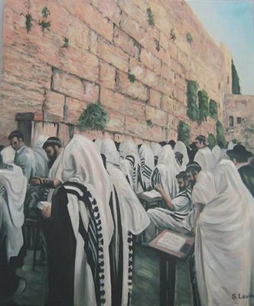
ציור של ברכה ליד הכותל.
סביר שבנקודה מיוחדת זו
עמדו ר' יעקב ענתבי
הראשון לציון וכל שאר הרבנים לשאת את ברכת החמה לפני 168 שנים מהיום.

והרי עוד "מלחמה" אחת סביב שולחן ליל הסדר. היא מלחמת המאכלים.
זכינו שנתקבצו גלויותינו , לפחות בחלקן , וסביב השולחן היום יושבים כלות וחתנים , גיסים וגיסות מחותנים ובני משפחותיהם.
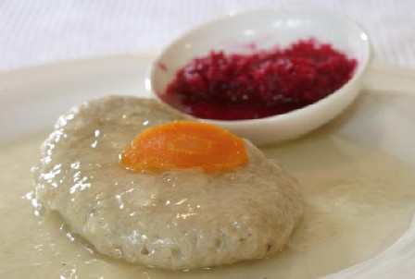
סיפר לי פעם הסופר החיפני שמעון ענתבי , אשר חיבר את הספר "הסבא המחייך נשאר במצרים", שפעם נמאס לאמו מהוויכוח הבלתי פוסק מה יותר מיוחד – הקובה הספרדי או הגפיאלטעפיש האשכנזי , והחליטה לעשות מעשה . בערב החג הכינה קובה (כשר לפסח) ומילאה אותו ... בגפיעלטע-פיש – כך נתקבצו הגלויות ובא לציון גואל...

יהודה ענתבי קורא , יחד עם שאר אישי הציבור למנוע סגירה של בית חרושת למצות בצפת 1935
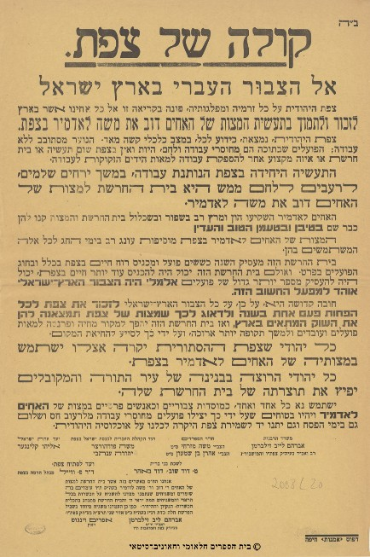
לקראת חג הפסח , הספריה הלאומית פרסמה מבחר כרוזים מראשית המאה ה- 20 , בנושא מפעלי מצות שפעלו בארץ . בין היתר מופיע שם כרוז משנת 1935 בצפת , תרצ"ה. בכרוז זה
אשר תוכנו מעניין ומלבב, מופיעה
קריאה של רבני צפת לתמוך במפעל המצות המקומי של האחים לודמיר (נוסד בשנת 1921). הם מציינים שאין בצפת כל תעשייה אחרת, ובית החרושת מעסיק כששים פועלים ומכניס רוח חיים בצפת, ולכן כל יהודי שצפת ההסתורית[!] יקרה לו ישתמש במצות של האחים לאדמיר בצפת.

למרות כל המאמצים עבר המפעל בשנת 1949 לירושלים והתפרסם בשם מצות יהודה.

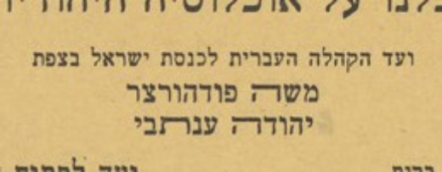
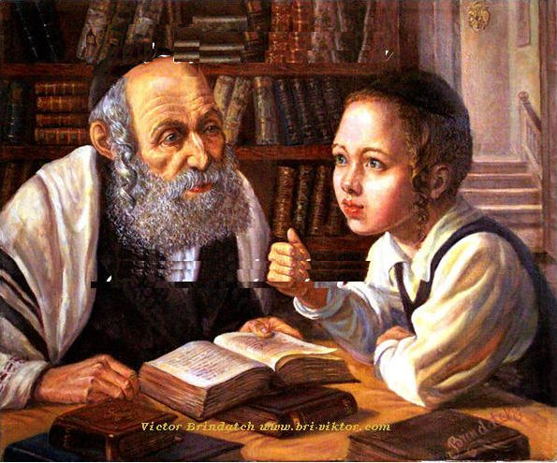


והגדת לבנך ביום ההוא לאמור: בעבור זה עשה ה' לי בצאתי ממצרים" (ספר שמות פרק יג פס' 8).


ההגדה תמיד היתה בעיני מיוחדת ורב זכות נוהגה על שום שנצטווינו בה לספר ביציאת מצרים מדור לדור . ורב חינה בעיני על כך שהיא מזכירה לי בכל פעם מחדש את סיפור תולדות משפחתנו, שאף הוא נאמר מדור לדור כלשונו של יואל הנביא : "... עָלֶיהָ לִבְנֵיכֶם סַפֵּרוּ; וּבְנֵיכֶם לִבְנֵיהֶם - וּבְנֵיהֶם לְדוֹר אַחֵר" (א 2-3).
בהקשר זה אני זוכר תמיד את ר' יעקב ענתבי (שחתימתו מעטרת עמודים אלה מימין) המתאר את חג הפסח שאחר שחרורו כחג יוצא דופן , אני נזכר בכך שהדרוש היחידי שנותר במשפחתנו
מסב – סבי , היש"ר ענתבי , גם הוא קשור בחג היות וזהו דרוש ל"שבת הגדול" אשר הבאתי ממנו כמה משפטים בעבר. רק מדרוש זה אנו למדים שאביו של היש"ר גם הוא היה רב ושמעלה רבה מאוד הוא החזיק לשבת מיוחדת זו : וכך רשם
"כמה גדלה מעלת שבת זו , כשמו כן הוא "שבת הגדול" וחייבים ישראל לשמוע דרשה ודברי תורה
וזה הטעם מאבי הרב ז"ל "

(מתוך הדרוש לשבת הגדול – היש"ר ענתבי , בספר "באור החיים" לר' חיים כפוסי תרפ"ט)

ואולי כדי לזכות הרבים – אביא משפטי הפתיחה של הדרוש פעם נוספת :
"הנה ידוע לכל ישראל כי שבת זה נקרא שבת הגדול ,
והטעמים שלמה נקרא שבת הגדול רבו כמו רבו ,
ברם אמינא שראיתי בספר נאם דוד להרד"ס י"מ
כי עבד מלך כמלך לפי שהוא סמוך לפסח - שהוא נכבד וראש לכל המועדים , לכך נקרא השבת הזה שבת הגדול.
ויש מפרשים לפי שהוא שבת הראשון שנכנסו בו ישראל למצוות לקיים
מה שנאמר סור מרע ועשה טוב
ומה שאמרו רבותינו ז"ל משכו ידיכם מעבודה זרה
ויש מפרשים לפי שהוא גדול בתורה וטעם רבותינו ז"ל לפי שפסח ,
שיצאו ישראל ממצרים היה יום חמישי
וביום העשור היה יום השבת ולקחו אלהי מצרים וקשרוהו בכרה"מ,
וכי ישאל איש צר ואויב ויאמר לקושרים : מה המצוה הזאת ומה טעם יש בה
והשיבוהו בדברים המענים את הלב ופיעם פתחו : הרי זה מן המוכן , כי ליום י"ד ישחטו אותו זבח פסח לה' בט"ו בו.
והבדיל ה' בין הטמא וכו'
כמה גדלה מעלת שבת זו , כשמו כן הוא "שבת הגדול" וחייבים ישראל לשמוע דרשה ודברי תורה
וזה הטעם מאבי הרב ז"ל
ויש מפרשים לפי שאותה שבת ראשונה נתגדלו ישראל בין העמים ונקראו גוי גדול
כמו שאומר הכתוב : כי מי גוי גדול אשר לו אלוקים קרובים אליו וכו'
וכעניין זה צוונו הקב"ה לבער חמץ הפנימי שהוא יצר הרע ואחר כך יבא לחלק הטוב
על דבר סור מרע ועשה טוב ...."

בפסח , נהוג לחלק קמחא דפסחא לעניים, ואילו היש"ר ענתבי , אשר ראה זכות רבה במתן צדקה
היה נוהג לחלק כל השנה ודאג לעשות זאת בסתר.
עד כדי כך גדלה מידת נדיבותו , שמסופר עליו שהיה אדם אמיד ובעל נכסים רבים בצפת ומחוצה לה. אולם אחר שנפטר , משעמדו שמונת בניו לקבל את חלוקת הירושה התפלאו לראות שלא נותר מכספו מאומה . וכך מסביר לנו שמעיה ענתבי ז"ל :
"לאחר פטירתו של הרב היש"ר נוכחו יורשיו לדעת – מתוך תמיהה רבה, כי אביהם לא הניח להם עזבון ראוי לשמו, פרט לבית קטן שבנה במרוצת השנים לכל אחד ואחד מבניו, בהגיעו לפירקו. בעיני היורשים היתה זו תעלומה, הכיצד ? הן אביהם נחשב לעשיר לפי המושגים של אותם ימים, ומה גרם לאפס כסף ?

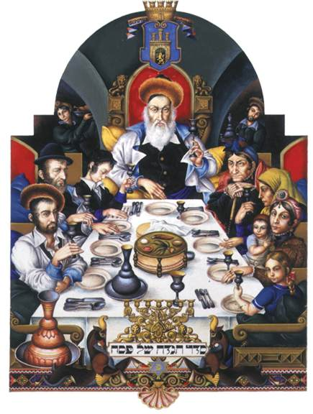
ובעודם תוהים ובוהים לפשר התעלומה נתגלה הסוד עם פרסום השמועה על הפסקת חלוקת הקמח ומנת הבשר שנהגו חנווני וקצב לחלק מדי שבוע לעניי העיר. "

הגדה לפסח בנוסח מצרי.

מבית אמא ברוריה חפר לבית ענתבי שתבל"א , הנוסח שנתקבל אצלנו סביב שולחן הסדר הוא הנוסח שהיה רגיל בו סבא ז"ל , יעקב מרדכי ענתבי.
סבא, שחי בקאהיר שבמצרים קרוב לשלושה עשורים ועשה שם חיל קיבל את נוהגי הסדר והנגינה שם ואלו הלחנים שספגתי אני.
את הנפטרים מהעולם הזה אין להשיב ועצוב הלב על דאבדין וגו' , אולם לאחרונה קיבלתי שתי "דרישות שלום" מצמררות שאין לי איך להסבירן.
הראשונה היא קריאת ההגדה הקלטה מיוחדת מאוד ישנה, בנוסח מצרי. והרי הקישור :
http://pizmonim.com/gabrielshrem/Haggadah%20-%20Shrem.mp3

(מומלץ בחלון שיפתח יש לשמור את הקובץ שיופיע ולאחר שישמר במחשב לפתוח אותו )

נדהמתי לשמוע את האינטונציה של יהודי מצרי השר את ההגדה כולה ומסלסל בקולו הנעים ובמבטא עדין. קול שהזכיר לי את קולו של סבא ז"ל. כנראה שההקלטה נעשתה באמריקה לפני שנים מכיוון שקורא ההגדה מסביר מעת לעת באנגלית למאזינים על הנהגת הסדר.
[הקלטה זו מתוך האתר "שיר ושבחה הלל וזמרה" המוקדש למסורות ליטורגיקה ספרדיות במזרח התיכון תוכלו למצוא שם עוד פיוטים בנוסח ספרדי http://www.merkaz.com/pizmonim/index.htm ]
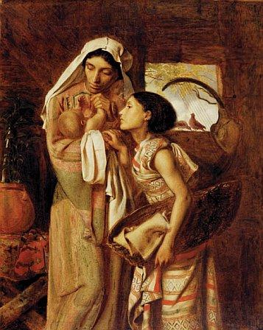

יוכבד, אמו של משה ואחותו מרים
עומדות להכניס את משה לתיבת גומא.
ראו איך הטיב הצייר להביע את העצב והדאגה לגורלו על פניהן.


אולי בוואריאציה לסגנון המושמע בהקלטה זו אצלנו נוהגים בשירה צבעונית ורבת סגנון יותר כאשר מגיעים חלקי הפיוט שבפרוזה . אבל הסגנון הוא אותו סגנון עתיק ורב שנים.
זכור לי שבעת שבני המשפחה נפגשים וכל אחד היה מביא הגדות מביתו חביב היה עלי במיוחד "להתלבש" על אותן הגדות ישנות מראה ובלויות דווקא. שם חיפשתי ומצאתי אוצרות ...
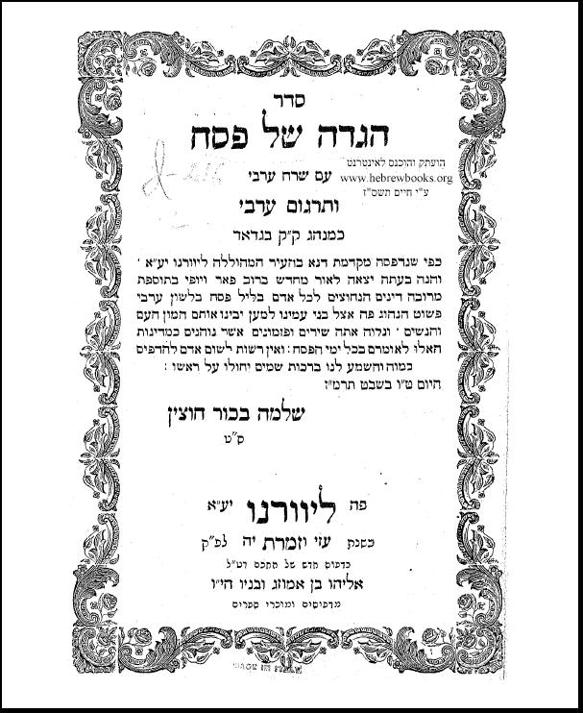
בין היתר זכורות לי אותן הגדות שהיו מתורגמות לערבית , בכדי שיקל על יהודי הארצות ששפתן ערבית לנהל את הסדר. זכור לי שראיתי אחת כזו לפני שנים שהיתה אצל דודתי לבנה דובינסקי (ענתבי) תבל"א , שהיה רשום עליה ששיכת למשפחת מוסרי במצרים.
הרי דוגמא נאה להגדות מסוג זה :

המעוניינים יוכלו להוריד כל הגדה זו בשלמותה דרך הקישור הבא :
http://chabadlibrarybooks.com/10845

יזכרו לטוב ארוחות ליל הסדר שערכו דודתי שושנה ודודי יוסי ענתבי מהרצליה , אשר היו מארחים מדי שנה כשלושים איש , וטורחים יותר ויותר בכל שנה בכדי להגדיל במצווה . דודתי שושנה ישלח לה השם רפואה שלמה, בשלנית מופלאה, היתה טורחת ומכינה מיני מטעמים על פי מיטב המסורת הספרדית ואף הפליאה לקרוא לכל מאכל בשמו הספרדי ובנותיה , בנות דודי היו עוזרות על ידה. מי ייתן ובע"ה יזכו כולם לבריאות טובה שמחות ואריכות ימים בע"ה.
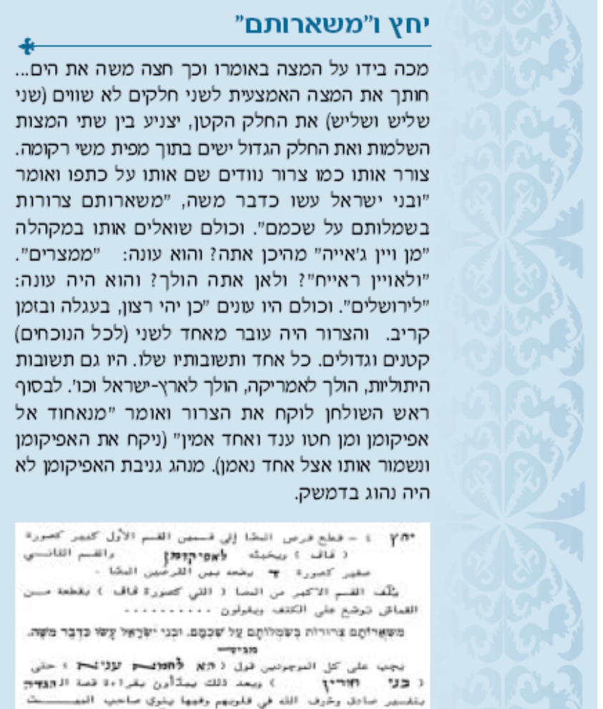
ההגדה היתה מגיעה לשיאה אצלנו בהמחזת "יציאת מצרים" כפי שתוארה יפה כל כך בעיתון "מכאן ומשאם" של יוצאי דמשק בישראל.

"- מהיכן אתה בא ?
- ממצרים ,
- ולאן אתה הולך ?
- לירושלים !"
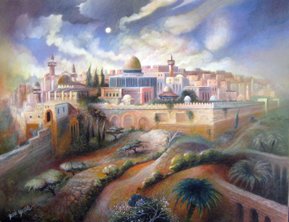
- לשנה הבאה בירושלים הבנויה .."

לפני יובל ומאה שנים, סביב ליל הסדר במשפחתנו נהגו גם לזמר את השיר "אמונים ערכו שבח" .
היש"ר רשם אותו במחברתו, ואני גאה לדווח שכתב היד הוכנס לאתר "הזמנה לפיוט"
והמעוניינים יוכלו לא רק לראות פיוט זה בכתב היד המלא בקישור הבא
http://www.piyut.org.il/cgi-bin/show_script.pl?Id=219
[לחצו בצד ימין על הכיתוב "צפת המאה ה- 19"]

תוכלו כמובן גם לשמוע את הפיוט בנוסח הספרדי , ולעיין בו בקישור :
http://www.piyut.org.il/tradition/693.html?section=morePerformances
היום התבשרתי על ידי העורכת הגרפית של האתר גב' טל בר גם על הכנסת פיוט נוסף בכתב היד של היש"ר http://www.piyut.org.il/cgi-bin/show_script.pl?Id=345 .

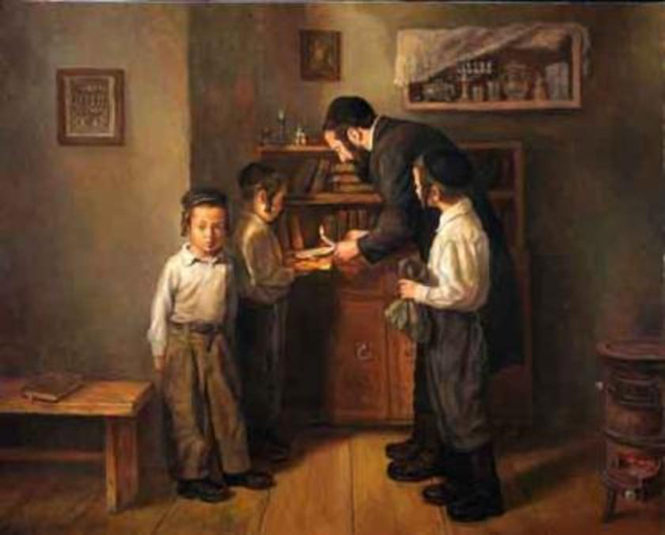
ביעור החמץ
אני מלא געגועים לימים שבהם הייתי בגילם של הילדים שבתמונה, הולך אחר סבי ז"ל בשתיקה וחדווה לאסוף את פיסות החמץ בקרנות הזווית של הבית , שהטמינה אמא בעוד מועד....

סרטון מדהים של סיפור יציאת מצרים.
לכבוד החג, הפנו אותי ידידים לסרטון שהועלה לרשת בן כשבע דקות ,
המציג את סיפור יציאת מצרים מתוך גרפיקה מדהימה עם שילוב חלקים
מהסרט הידוע "עשרת הדברות" עם שחקן הקולנוע צ'רלסטון הדסון

היופ בעריכה שנעשתה כאן הוא של "יציאת הסיפור" מתוך ההגדה של ליל הסדר.
הקישור לסרט : http://www.youtube.com/watch?v=CRl5ApPcvjc
שחקן הקולנוע האמריקני צ'רלטון הסטון, זכה פרס האוסקר בשנת 1959 על משחקו בסרט ''בן חור'', הלך לעולמו בגיל 84 בביתו בלוס אנג'לס , בדיוק לפני שנה (5.4.2008) אישתו של הסטון, לידיה, מצאה אותו מת במיטתו ביום שבת בלילה. הוא נפטר אחר 6 שנים בהן סבל ממחלת האלצהיימר.

"דרישת שלום מסבא"
אחתום את דף המידע הזה בסיפור הבא המוכיח כי החיים מזמנים ארועים שהתרחשותם עולה על כל דמיון. לפני כחודש ימים זומנתי להעביר הרצאה על תולדותנו , סיפור תולדות משפחת ענתבי בסניף החיפאי של חג"י . החברה הישראלית לגניאולוגיה .
ההרצאה היתה נעימה ומוצלחת ונציגיה הבכירים של חג"י טרחו וכבדו אותי בנוכחותה . כיוון שהזמן עמד לרשותי פתחתי את הרצאתי בסיפור קצר כיצד סבי יעקב מרדכי ענתבי ז"ל הביאני לעולם ההכרה בתולדות המשפחה ונטע את זרע העניין בקרקע סקרנותי. בתום הרצאתי ניגשו אלי אנשים שונים והתעניינו בפרטים נוספים . שמחתי על העניין שעוררו דברי. ביניהם נגשה אלי גברת נעימת פנים וצנועה אשר לא הכרתי . היא הציגה עצמה בצניעות בשם דרורה פריצקר, אף שנודע לי לימים שהיא ד"ר לחינוך ומרצה לתואר שני במכללת גורדון . אני רוצה להראות לך משהו אמרה לי גב' פריצקר , והציגה לפני את תליון הזהב שענוד על צווארה. דרך כוכב הזהב ששוליו מתוחרים באופן סמטרי נחרתו האותיות "ש ד י" את התליון הזה אליעוז, הטעימה
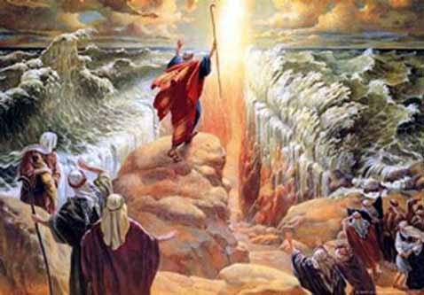

נתן לי סבא שלך, ז'אק ענתבי, היא סיפרה . (ז'אק, כך היה נקרא סבי במצרים) . הוא נתן את השרשרת הזו במתנה להורי כאשר נולדתי, והביא אותה במיוחד מקאהיר, שכן סבה שלה , חי ענתבי , היה אחיו של סבי.
ד"ר פריצקר גדולה ממני בדור , אך באילן היוחסין אנו בני אותו דור – בני דודים מדרגה שניה.
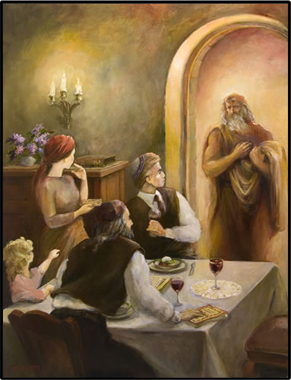
ועכשיו , צאו וחשבו מה הסיכוי שבהרצאה שכזו תופיע גברת נכבדה אשר עונדת כל ימיה שרשרת שסבי הכינה בעבר הרחוק ותציג לי אותה. וכדי להדגיש - דרורה אגב, אינה חברה של החברה הישראלית לגניאולוגיה. אני הודיתי לה על סיפורה ונפרדנו לדרכנו, אך רק לאחר מכן , כשנסעתי חזרה לביתי , חשבתי על ייחודו של הארוע .

אליהו הנביא בפתח הבית
נכנס בפתח הדלת –
בעת קריאת
ההגדה...

נכבדי ,
עמכם הסליחה אם הרביתי כתיבה בשל ייחודו של החג הזה.
כבר חצות הלילה ואני ממשיך לכתוב ולספר על תולדותנו ומתבדח תמיד שאוכל להמשיך עד שיעירו לי שדי לי מכך "כי הגיעה שעת קריאת שמע של שחרית" .
ומי ייתן ונזכה כולנו לקיים מקרא שכתוב:
"בכל דוד ודור חייב אדם לראות עצמו כאילו הוא יצא ממצרים", כשם שר' יעקב ענתבי ראה זאת על עצמו באמת ובתמים. ונזכה בזה לחדש עצמנו ונפשנו כשם שהשנה מחדשת את חודשיה בניסן.
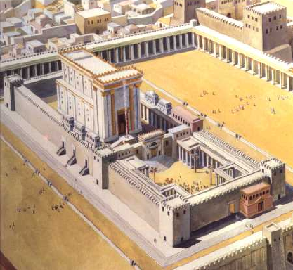
ואף אם עייפתם בקריאת ההגדה , אל תשכחו לאמר כבכל שנה לפחות "פסח מצה ומרור" כדי שנוכל לצאת ידי חובתנו . ואברך את כולכם בברכה המסורתית – "שתזכו לשנים ארוכות נעימות וטובות "
חג שמח !

הצב"י ענתבי
אליעוז חפר.

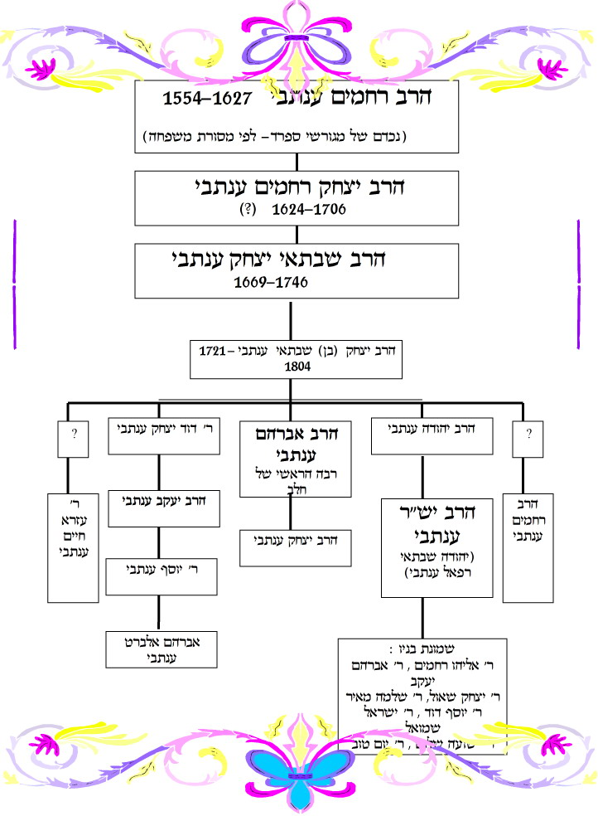
מחבר האילן :
ד"ר אליעוז ענתבי חפר בן
ברוריה ענתבי ודב חפר יבל"א ,
נכד יעקב מרדכי ענתבי ז"ל
ונינו של ר' ישראל שמואל ענתבי זיע"א
אילן הדורות הקדמונים של בית משפחת ענתבי
שני דורות אחר גירוש ספרד (1492)

